REPORTE. Interfaz para la extracción de parámetros para señales de electroencefalografía V2.0.

Por: Alan Oswaldo Huerta y Rosario Ríos Prado

PROGRAMA DELFÍN 2023.

Dra. Laura Ivoone Garay Jimenez

Dra. Blanca Tovar Corona

Contenido

**1.** **INTRODUCCIÓN** 1

**2.** **FILTRO PASA-BANDA** 2

**2.1.** **Ancho de banda** 3

**2.2.** **Factor de calidad** 3

**2.3.** **Procedimiento** 4

**3.** **TRANSFORMADA DE FOURIER (FFT)** 4

**3.1.** **Procedimiento** 4

**3.2.** **Resultados** 6

**4.** **DENSIDAD DE POTENCIA ESPECTRAL (PSD)** 12

**4.1.** **Procedimiento** 13

**4.2.** **Resultados** 14

**5.** **ENERGÍA Y ENERGÍA RELATIVA** 16

**5.1.** **Procedimiento** 16

**5.2.** **Resultados** 16

**6.** **POTENCIA** 17

**6.1.** **Procedimiento** 17

**6.2.** **Resultados** 18

**7.** **RADIOS** 18

**8.** **COHERENCIA** 19

**8.1.** **Procedimiento** 19

**8.2.** **Resultados** 20

**9.** **COEFICIENTE (beta/alpha)** 29

**10.** **CONCLUSIÓN** 29

## **INTRODUCCIÓN**

En el presente reporte técnico se presentan los resultados gráficos obtenidos de la extracción de parámetros de electroencefalografía para la caracterización del estrés experimentado por el voluntario a lo largo del censado.

Las señales analizadas forman parte de la base de datos del Laboratorio de Instrumentación y Procesamiento de Señales de la Unidad Profesional Interdisciplinaria en Ingeniería y Tecnologías Avanzadas (UPIITA-IPN), cuya finalidad es analizar el comportamiento del estrés mediante la aplicación de estímulos auditivos. La base de datos posee la información de 15 voluntarios realizada utilizando el protocolo establecido en [Tovar B., 2023], en el cual, el voluntario se somete a una prueba de manejo virtual y se censa su estrés a lo largo de ésta.

El documento se organiza en secciones, tomando en cuenta las técnicas aplicadas y el funcionamiento o explicación matemática de las mismas, terminando con una conclusión general de los resultados obtenidos al someter la señal de un voluntario en particular a cada una de estas técnicas.

## **FILTRO PASA-BANDA**

Un filtro pasa-banda es un selector de frecuencia. Permite seleccionar o pasar únicamente una banda particular de frecuencias de entre otras que pueden estar presentes en un circuito. En la Figura 1 se muestra su respuesta normalizada en frecuencia. Este tipo de filtro posee una ganancia máxima a una frecuencia resonante *fr*. Hay una frecuencia por debajo de *fr* en la que la ganancia cae a 0.707. Es la frecuencia inferior de corte, *fL*. En la frecuencia de corte mayor, *fH*, la ganancia también es igual a 0.707, tal como se muestra en la Figura 1.

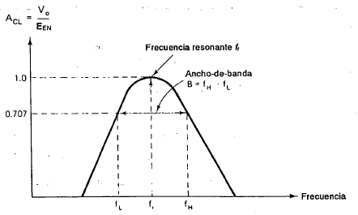

Figura 1. Un filtro pasa-banda tiene una ganancia máxima a la frecuencia de resonancia *fr*. La banda de frecuencias transmitidas queda entre *fL* y *fH.*

Un filtro pasa-banda es, en síntesis, la unión del filtro pasa-altas y el filtro pasa-bajas, cuya función principal es permitir el paso de ciertas frecuencias localizadas dentro de un ancho de banda determinado, de manera que se atenúan aquellas frecuencias fuera de este ancho de banda

## **Ancho de banda**

El intervalo de frecuencias entre *fL* y *fH* recibe el nombre de *ancho de banda B* o bien,

El ancho de banda no está exactamente centrado en la frecuencia de resonancia. (Por ello utilizamos el nombre tradicional “frecuencia de resonancia” y no “frecuencia central” para designar *fr*). Cuando se conocen los valores de *fL* y *fH*, la frecuencia de resonancia se puede obtener a partir de,

Si se conoce la frecuencia de resonancia, *fr* y el ancho de banda B, es posible calcular las frecuencias de corte mediante

## **Factor de calidad**

El *factor de calidad Q* se define como la relación entre la frecuencia de resonancia y el ancho de banda, osea,

Q es una medida de *selectividad* del filtro pasa-banda. Un Q alto indica que el filtro selecciona una banda de frecuencias más pequeña (se dice que es más selectivo).

## **Procedimiento**

1. Se identifican las frecuencias de corte inferior y superior, tomando en cuenta el ancho de banda deseado para analizar, en este caso, se determinó que la frecuencia de corte inferior sería de 2 Hz, mientras que la frecuencia de corte superior se ubica en 45 Hz, esto debido a que, se busca un ancho de banda intacto desde los 8 a 30 Hz, esto se explica en capítulos posteriores.
2. Se determina el orden de filtro requerido, de tal manera que no afecte la fase de la señal que logra pasar a través de este ancho de banda.

## **TRANSFORMADA DE FOURIER (FFT)**

La transformada de Fourier o FFT, por sus siglas en inglés, es una técnica que permite conocer el comportamiento de una serie de tiempo discreta en el dominio de la frecuencia. Para obtener la FFT de una función, se emplea la Ecuación 1, donde Wn se define en la Ecuación 7.

Dado que las señales de electroencefalografía están definidas en un rango de frecuencia determinado, la FFT permite verificar aquellas frecuencias en las que ciertos estímulos contribuyen en mayor proporción a la señal.

## **Procedimiento**

En la Figura 2, se muestra el diagrama general de la función *GetFFTBands*. Las entradas de la función son una señal dominada D1, la frecuencia de muestreo y una estructura con los nombres de los electrodos en orden de almacenamiento, llamada *electrode.* La entrada D1, puede ser una señal o un conjunto de señales, para cualquier caso, la salida son las bandas de la señal o señales (*delta, theta, alpha, beta* y *ram*), su respectivo rango de frecuencias () y dos matrices que contienen los valores de las amplitudes y frecuencias dominantes (*DAmps*, y *DFqs*), con los valores por señal y por bandas, respectivamente.

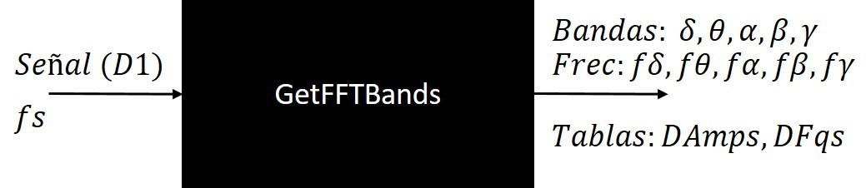

Figura 2. Diagrama de la función GetFFTBands

1. El primer paso es la obtención de parámetros mediante la FFT es la transformación de la serie de tiempo completa al dominio de la frecuencia, para lo cual se hace uso de la función *“fft”* de Matlab. Con dicha transformación se obtienen los coeficientes de la serie y la magnitud correspondiente.
2. El segundo paso es determinar la frecuencia dominante y el valor de su amplitud, almacenándose en variables distintas. En caso de que la entrada sea una matriz, el cálculo se realiza por columna y las variables de frecuencia y amplitud dominante son vectores. Para dicho paso, se hace uso de una función denominada *AFDominant*, cuyas entradas son los valores de la señal y el rango de frecuencias en donde se expresa, la salida serán los valores de frecuencia y amplitud dominantes.
3. El tercer paso consiste en la separación por bandas de la serie o series de tiempo de entrada, para ello se considera el rango de frecuencias en las que las señales electroencefalográficas se expresan como se muestra en la Tabla 1. Dados los rangos de frecuencia () se procede a segmentar las series en *delta, theta, Alpha, beta* y *rum (gamma)*. Así, tanto las bandas como su rango serán variables de salida para la función *GetFFTBands.*
4. El paso cuatro, corresponde a encontrar la amplitud y frecuencia dominante en cada banda, para ello se hace uso nuevamente de la función AFDominant, mencionada en el paso 2.
5. El último paso de la sección corresponde al almacenamiento de las amplitudes y frecuencias dominantes, tanto general como por bandas de tabla, denominadas *DAmps* y *DFqs*, respectivamente, las cuales serán variables de salida de la función *GetFFTBands.*

|  |  |
| --- | --- |
| Frecuen | cias por banda |
| Banda | Rango de frecuencias |
| Delta | 0-4 Hz |
| Theta | 4-8 Hz |
| Alpha | 8-12 Hz |
| Beta | 12-30 Hz |
| Ram | 30-45 Hz |

Tabla 1. Rango de Frecuencias por Banda.

## **Resultados**

En esta sección, y a lo largo de todo el documento, se muestran los resultados de implementar los algoritmos en las señales obtenidas a lo largo de la prueba de manejo vehicular virtual a un voluntario con un número de 7 canales en funcionamiento. Además, las escalas de los gráficos mostrados por figura se han fijado respecto a las amplitudes dominantes, para facilitar la visualización y análisis de la información.

En la columna izquierda de la Figura 2, se grafican las señales de los 7 canales y, del lado izquierdo se muestran las Transformadas de Fourier correspondientes a cada señal.

En las Figuras 3, 4, 5, 6 y 7 se muestran las señales separadas por banda y por electrodo. Finalmente, después de obtener la FFT de las señales se obtienen las amplitudes y frecuencias dominantes para las 7 señales y por banda, como se muestra en la Figura 8.

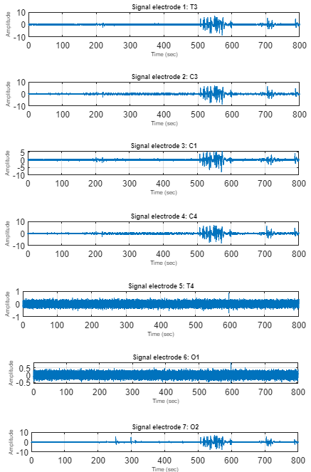 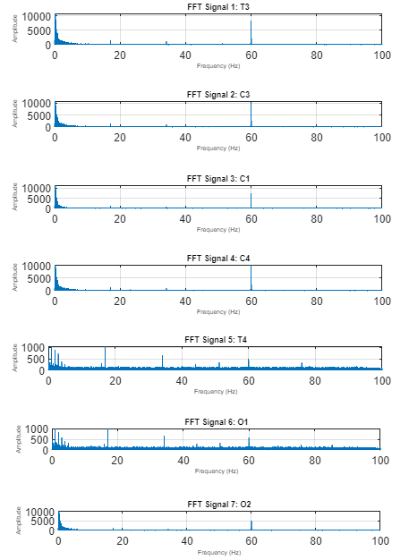

Figura 3. Señales electroencefalográficas de cada canal censado (columna izquierda) y su respectiva Transformada de Fourier (columna derecha).

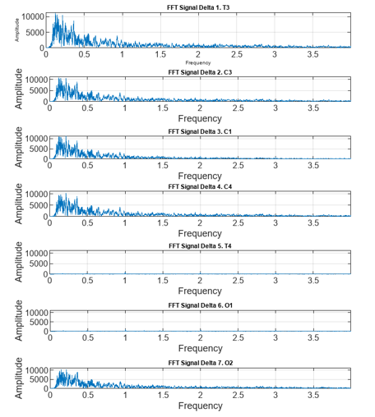

Figura 4. FFT de la banda delta.

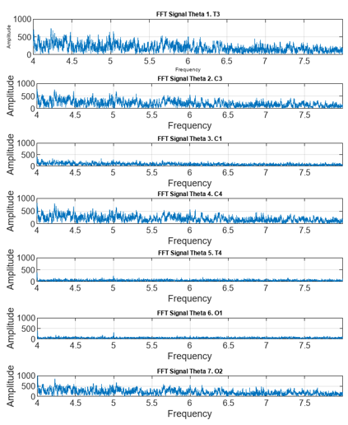

Figura 5. FFT de la banda theta.

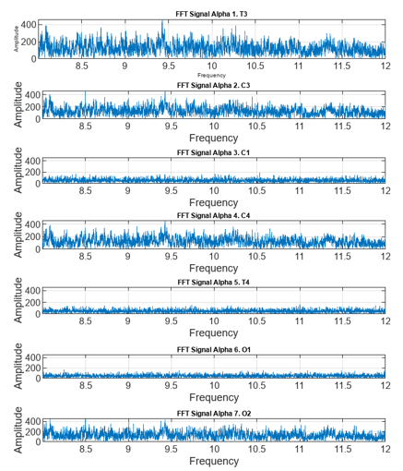

Figura 6. FFT de la banda alpha.

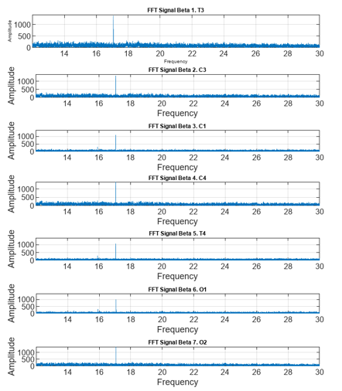

Figura 7. FFT de la banda beta.

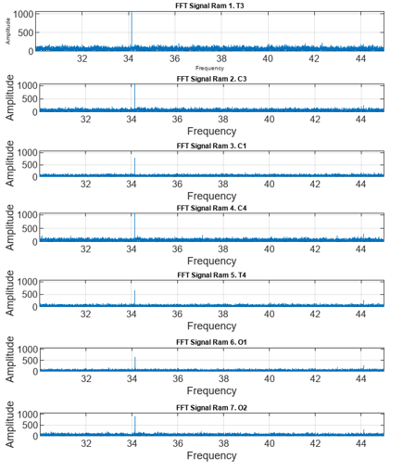

Figura 8. FFT de la banda ram o gamma.

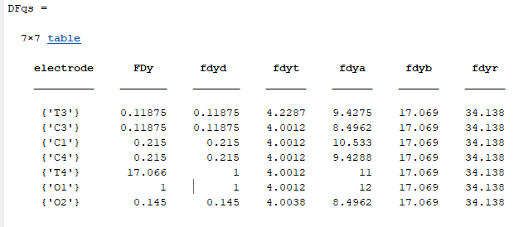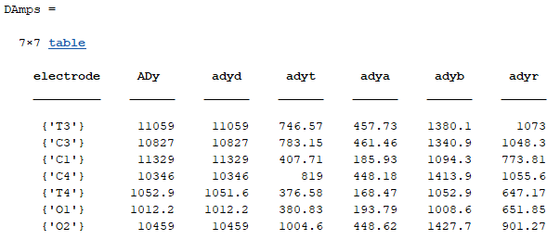

Figura 9. Valores de frecuencia y amplitud dominantes por banda y electrodo en las señales EEG extraídas.

## **DENSIDAD DE POTENCIA ESPECTRAL (PSD)**

En esta sección, se describe la obtención de la densidad de potencia espectral para las señales obtenidas. Se ha calculado la PSD para las series de tiempo completas mediante tres métodos: FFT, Burg y Welch, además se obtiene la PSD por bandas mediante la FFT. El diagrama de la función para el cálculo de la PSD total se muestra en la Figura 9, la entrada a la función es una o más señales llamada *x* dentro de la función, su frecuencia de muestreo *fs* y una estructura con las etiquetas de las señales o electrodos denominada *electrode*, la salida de la función proporciona los valores de las amplitudes y frecuencias dominantes en las señales definidas como *adpsd* y *fdpsd*, respectivamente, además da resultado de PSD llamado *psdx*, y dos matrices que contienen los resultados de los tres métodos utilizados para determinar la PSD total.

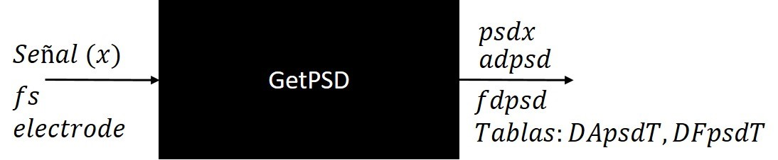

Figura 10. Diagrama a bloques de la función GetPSD.

A diferencia de la función *GetPSD*, la función *GetPSDfromFFT* recibe los valores en el dominio de la frecuencia de las bandas (yfft) y el rango de frecuencia de la banda analizada (*f*),asi como la banda de la cual se trata c, la Figura 10 describe el diagrama de la función para el cálculo de la PSD en cada banda de frecuencia, donde la salida son las amplitudes y frecuencias dominantes y la PSD de la o las series.

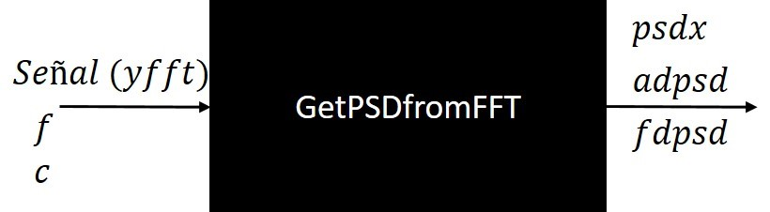

Figura 11. Diagrama de la función de cálculo de PSD mediante FFT por bandas.

## **Procedimiento**

1. El primer paso consiste en obtener el valor de PSD de la serie o series de tiempo, donde se han obtenido los valores empleando tres métodos de obtención: FFT, Burg y Welch.
2. Se obtienen los valores de PSD para las bandas obtenidas en el procedimiento de FFT. Por ello, y mediante el uso de FFT, se obtienen los valores de PSD para cada una de las bandas y por electrodo, en casos donde la entrada es multidimensional.
3. Finalmente, los datos de PSD total y PSD por bandas se almacenan en matrices para facilitar su manipulación, respetando las etiquetas de los electrodos analizados.

## **Resultados**

El resultado de PSD total se muestra en la Figura 12 y los valores de las amplitudes y frecuencias dominantes se ilustran en la Figura 13.

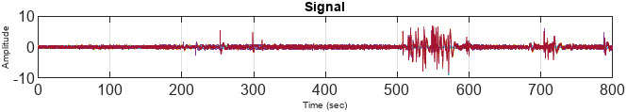 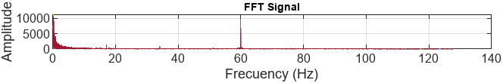 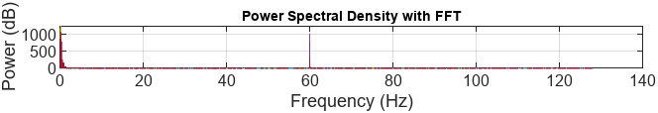 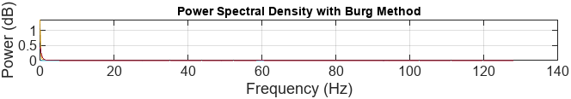

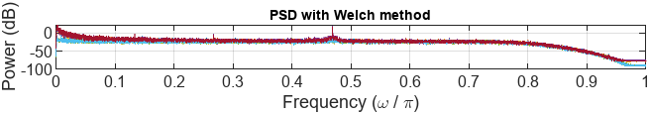 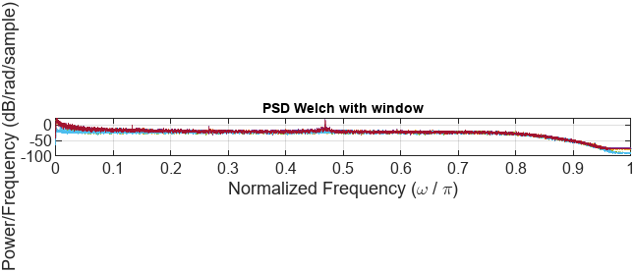

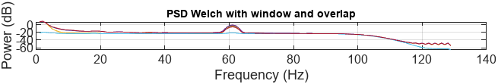

Figura 12. PSD total.

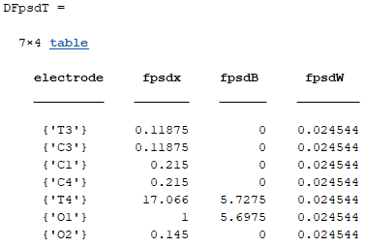 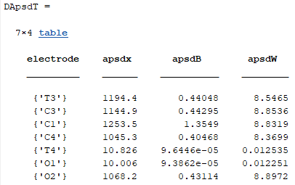

Figura 13. Frecuencias y amplitudes dominantes del PSD total por método y electrodo.

## **ENERGÍA Y ENERGÍA RELATIVA**

Para el cálculo de las energías se requiere obtener las densidades espectrales respectivas, por ello, los datos de salida de la función de PSD son empleados en esta sección.

## **Procedimiento**

1. Se obtiene la energía total del sistema mediante la Ecuación 8, empleando el valor de la densidad espectral.
2. Enseguida, se obtiene la energía por bandas empleando la Ecuación 8.
3. Después de obtener la energía total y por bandas de la señal se procede a calcular la energía relativa, utilizando la Ecuación 9.
4. Finalmente, utilizando los datos obtenidos de las energías se procede a almacenarlos en una matriz de datos.

## **Resultados**

Los datos de la energía total y las energías relativas son almacenados por separado en una tabla, tal y como se observa en las Figuras 14 y 15.

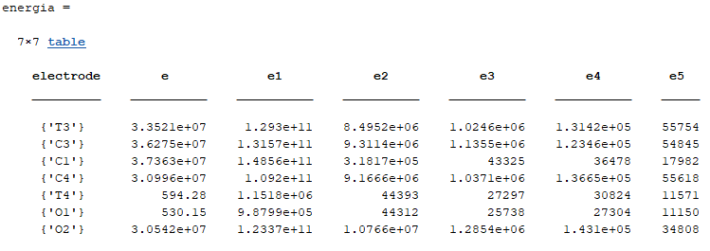

Figura 14. Valores de energía.

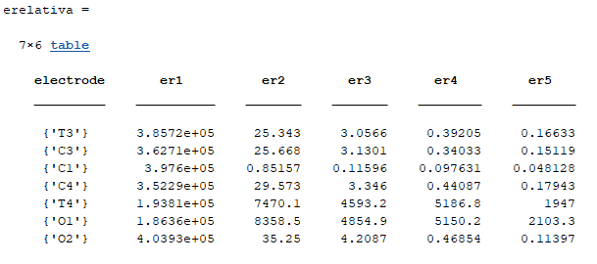

Figura 15. Valores de energía relativa.

## **POTENCIA**

Para calcular el valor de la potencia se recurre nuevamente a los valores de densidad espectral y se procede a obtener P, de acuerdo a la Ecuación 10.

## **Procedimiento**

1. Se toman los valores de PSD y se calcula P para las señales completas, así como para cada banda.
2. Utilizando los valores de P total y P por bandas, se almacenan en una matriz, acotados y con el nombre del electrodo correspondiente.

## **Resultados**

La tabla de la Figura 16, muestra los valores de P total (segunda columna) y P por bandas (columna 3 a 7) para la prueba de simulación vehicular de 7 canales.

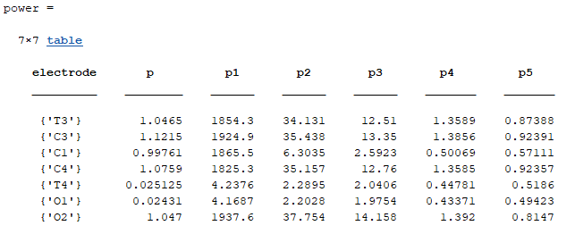

Figura 16. Valores de potencia.

## **RADIOS**

Durante la extracción de características y parámetros de las señales se obtuvieron los radios partiendo de las energías de las señales. La forma de calcular dichos valores consiste en la división de cada valor de energía entre los demás valores de energía, es decir, se realiza una comparación de los valores de energía por cada banda respecto a las demás. El resultado se registra en la tabla de la Figura 17.

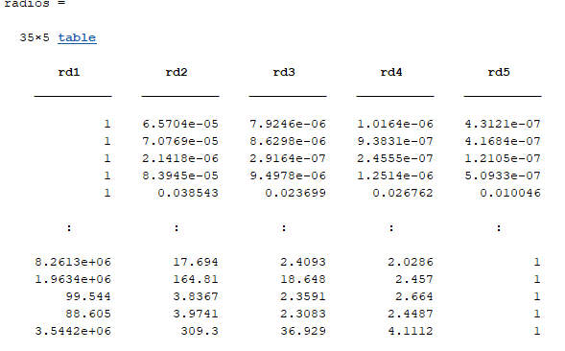

Figura 17. Valores de radios.

## **COHERENCIA**

En el procesamiento de señales, la técnica de coherencia permite, mediante estadística, analizar la relación que existe entre dos señales. La coherencia se obtiene como se indica en la Ecuación 11.

## **Procedimiento**

1. Se definen las señales que entran en el proceso de análisis. Se obtiene la coherencia para todas las combinaciones posibles dado el número de señales que se presenten.
2. Se obtiene el valor de la coherencia entre pares de señales. La función de coherencia estima al y(*f*) en el que x(*f*) tiene mayor contribución a y(*f*). La Ecuación 6 es empleada para obtener los valores de la coherencia.

Donde, es la densidad espectral cruzada entre X y Y, y y es la densidad autoespectral de X y Y, respectivamente.

## **Resultados**

Los resultados de aplicar la coherencia en el conjunto de señales obtenidas en un voluntario se muestran en las Figuras 12 a 18.

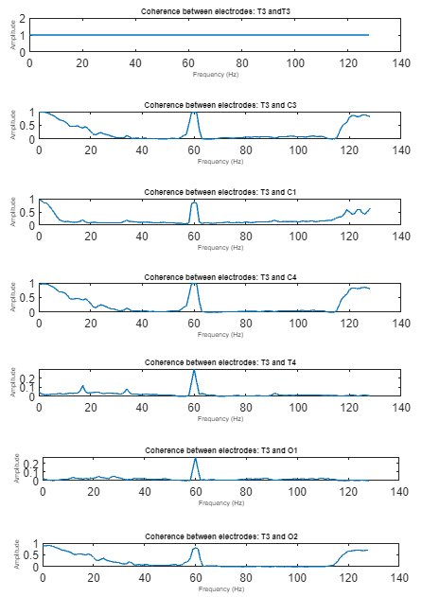

Figura 12. Coherencia entre el electrodo T3 respecto a los demás



Figura 12. Coherencia entre el electrodo T3 respecto a los demás

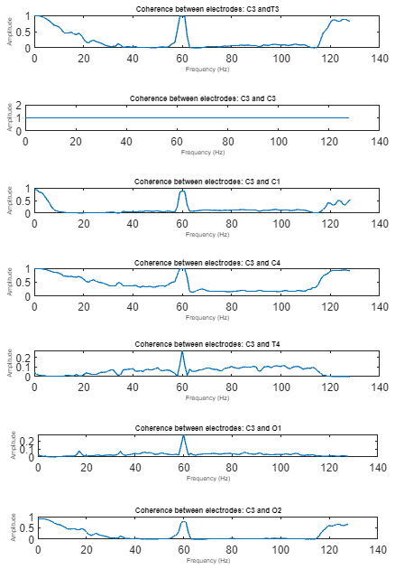

Figura 13. Coherencia entre el electrodo C3 respecto a los demás

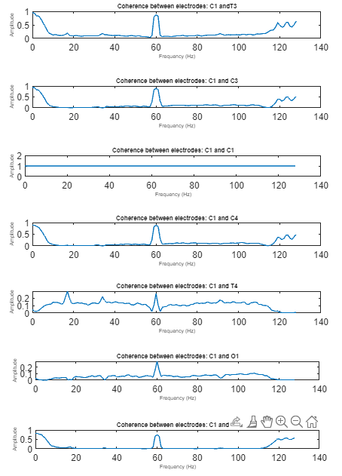

Figura 14. Coherencia entre el electrodo C1 respecto a los demás.

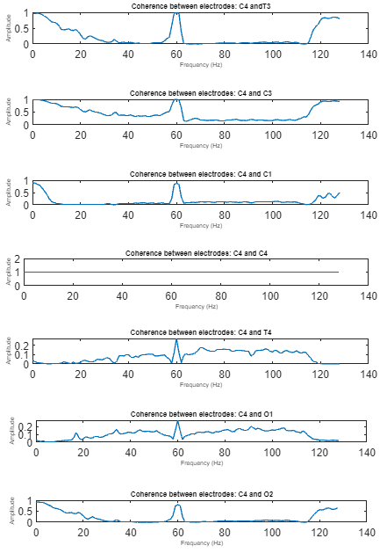

Figura 15. Coherencia entre el electrodo C4 respecto a los demás.

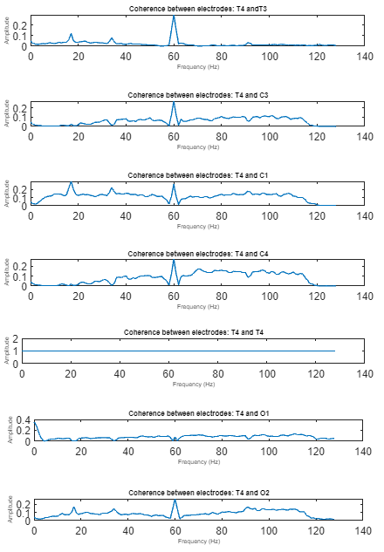

Figura 16. Coherencia entre el electrodo T4 respecto a los demás.

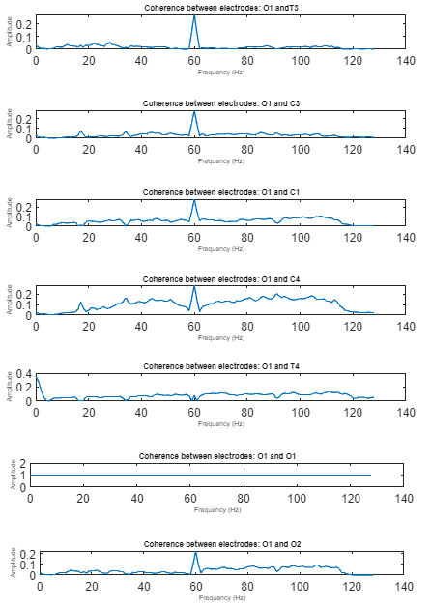

Figura 17. Coherencia entre el electrodo O1 respecto a los demás.

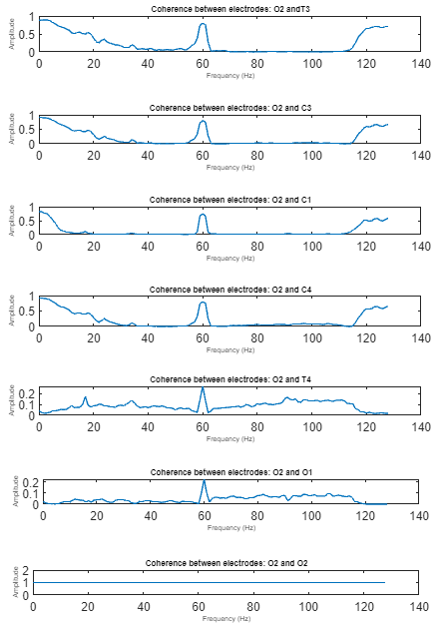

Figura 18. Coherencia entre el electrodo O2 respecto a los demás.

## **COEFICIENTE (beta/alpha)**

La presencia de oscilaciones en la señal dentro del rango de 8-14 Hz son originadas, en su mayoría por el lóbulo occipital, sin embargo, su presencia está asociada a periodos de relajación o actividad de corteza visual en estado de reposo.

Por otro lado, las ondas beta, que son aquellas que se producen en un rango de los 12-30 Hz indican que el sujeto está teniendo actividad cerebral intensa, a menudo se le puede relacionar con movimientos bruscos o tareas a realizar.

Tomando en cuenta las definiciones anteriormente dadas, se propone utilizar la señal dada por el cálculo de la PSD, utilizando el método Welch con ventana y apertura, de manera que se obtenga la magnitud máxima dentro de los rangos establecidos para Alpha y para beta en el análisis de la señal EEG extraída cada segundo (cada 256 muestras). Una vez teniendo estos valores, se propone el calculo de la relación mostrada en la Ecuación 12.

Por definición y análisis matemático, se puede determinar que el coeficiente obtenido será mayor mientras que el sujeto se encuentre en niveles mayores de estrés será menor mientras se encuentre en un nivel mayor de relajación.

## **CONCLUSIÓN**

Es importante destacar que este programa es solo un primer paso en la detección de estrés a partir de señales EEG y presenta ciertas limitaciones. La validez y precisión de los resultados deben ser cuidadosamente validadas mediante comparación con estudios previos y conjuntos de datos representativos.

Además, para mejorar la detección de estrés, se sugiere explorar el uso de técnicas de clasificación y aprendizaje automático para obtener un modelo más robusto y generalizable. El uso de algoritmos de clasificación, como SVM o redes neuronales, podría permitir una mayor precisión en la detección y clasificación de los estados de estrés.

En el futuro, se podrían considerar mejoras en el programa, como el uso de un conjunto de datos más amplio y diversificado, y la implementación de una interfaz de usuario amigable para su uso en aplicaciones prácticas.